NÄTA* Bjuder in till medlemsmöte och utekväll.
Medlemsmöte:
Datum: Torsdagen 7 april 2022
Tid: 13:00- 16:00
Plats: Byggfackens hus i Västerås
Hemdalsvägen 1
På dagordningen:
- Info från byggnads
- Nätas verksamhet i Mälardalen
- Samverkan mellan förbund
- Övrigt aktuellt

För er som vill följa med på middag på kvällen:
Tid: 18:00 – 19:30
Plats: Bistro gränden
Smedjegatan 7 Västerås
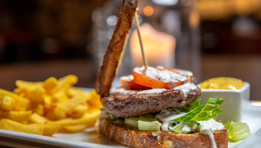
Vid beviljad ledighet står Byggnads för förlorad arbetsförtjänst under mötet.
För er som inte har möjlighet att komma ifrån på dagtid, så skulle det ändå vara kul om ni kunde följa med ut och äta en bit mat på kvällen. Vi kommer boka bord för dem som anmäler sig till kvällen. Byggnads står för mat och alkoholfri dryck.
Anmälan görs till Annica Eng 010-601 14 47 eller annica.eng@byggnads.se
Har du frågor eller funderingar kontakta Elina Peimer på 070-222 33 87.
Sista anmälningsdag 30:e mars eller i samråd med Elina
Inbjudan är riktad till Byggnads kvinnliga medlemmar.

